Flexibel und einfach abschotten mit ZZ® M21-S90

Wo technische Gebäudeausrüstung auf baulichen Brandschutz trifft, sind durchdachte Systemlösungen gefragt. Gerade bei hochbelegten Wand- und Deckendurchführungen zählt neben der geprüften Sicherheit vor allem eines: Flexibilität in der Planung und Ausführung. Mit der Kombiabschottung ZZ® M21-S90 bietet die ZAPP-ZIMMERMANN eine Lösung, die diesen Anforderungen in besonderem Maße gerecht wird – wirtschaftlich, montagefreundlich und mit großem Anwendungsspektrum.

Die ZZ® M21-S90 Kombiabschottung ist für den Einsatz in Massivwänden und -decken sowie in leichten Trennwänden konzipiert. Ein wesentlicher Vorteil: Das System kann sowohl im Längseinbau mit einer Schottdicke von 170 mm als auch im Quereinbau mit nur 120 mm Dicke ausgeführt werden – und das mit demselben Brandschutzstein ZZ® 217-120.
Insbesondere der Quereinbau eröffnet wirtschaftliche Vorteile. Bei einer Schottdicke von lediglich 120 mm lässt sich mit gleicher Steinanzahl eine bis zu 42 % größere Öffnungsfläche sicher verschließen. Gleichzeitig reduziert sich der Materialeinsatz an Brandschutzsteinen um bis zu 42 %. Durch die geringe Schottdicke entfallen in vielen Fällen zusätzliche Montageschritte, wie das Anbringen von Rahmen oder Aufleistungen. Das spart Zeit und vereinfacht die Ausführung auf der Baustelle erheblich.
ZZ® M21-S90 verfügt über ein breites Anwendungsspektrum im Quereinbau. Der ZZ® 217-120 Brandschutzstein in 120 mm Dicke ist unter anderem geeignet für:
- Kunststoffrohre bis 110 mm Außendurchmesser mit ZZ® 400 Brandschutzmanschette
- Nichtbrennbare Rohre bis 168 mm Außendurchmesser mit Mineralwolle-Isolierung
- Elektrokabel aller Art bis 22 mm Durchmesser
- Speed-Pipes® (Leerrohre für das Einblasen von Glasfaserkabeln) mit einem Bündeldurchmesser bis 80 mm
Bei größeren Kabeldurchmessern ist ergänzend die ZZ® 421-150 Brandschutzbandage einsetzbar, die sich einfach von der Rolle verarbeiten lässt.
Auch in engen Arbeitsräumen können nichtbrennbare Rohre mit und ohne Isolierung bis 168 mm sowie Kunststoffrohre bis 160 mm sicher abgeschottet werden. Einzelne Rohre oder Kabel, die dicht am Schott anliegen, benötigen in Wänden keine zusätzliche Abdichtmasse – ein weiterer Vorteil in der praktischen Umsetzung.

Für den Längseinbau mit 170 mm Schottdicke ist das Spektrum zulässiger Installationen umfangreich. Abgeschottet werden können unter anderem:
- Vorisolierte Kupferrohre mit PE-Dämmung für Kälte- und Klimatechnik (Klima- bzw. Klimasplit-Leitungen)
- Mit PUR-Dämmung vorisolierte Kupferrohre für Solar-, Heizungs- und Warmwasserinstallationen
- Nichtbrennbare Rohre bis 108 mm Außendurchmesser mit Foamglas-Isolierung
- Hochfrequenzkoaxialkabel (Hohlleiterkabel) bis ca. 60 mm Außendurchmesser
Letztere können im Nullabstand und ohne zusätzliche Maßnahmen wie Brandschutzbandagen oder -anstriche abgeschottet werden. Diese geprüften Lösungen schaffen Planungssicherheit insbesondere bei technisch anspruchsvollen Anwendungen.

Effiziente Kombi: ZZ® 217-120 Brandschutzstein und ZZ® 330 Brandschutzschaum
Ein weiterer praxisrelevanter Vorteil ergibt sich im Längseinbau bei der Kombination der im System einsetzbaren Brandschutzkomponenten ZZ® 217-120 Brandschutzstein und ZZ® 330 Brandschutzschaum. Beim ZZ® 330 handelt es sich um ein Zwei-Komponenten-System aus der Kartusche, das in der Bauteilöffnung aufschäumt.
Gerade bei schwer zugänglichen oder hochbelegten Durchführungen in Wand und Decke ermöglicht diese Kombination eine schnelle und sichere Verarbeitung. In der letzten Lage einzubringende Brandschutzsteine können durch den Brandschutzschaum ersetzt werden. Für Nachbelegungen entnommene ZZ® 217-120 Brandschutzsteine lassen sich erneut einsetzen. Das reduziert sowohl den Materialbedarf als auch den Montageaufwand – bei der Erstinstallation ebenso wie im späteren Betrieb.

Planungssicherheit durch geprüfte Systemlösungen
Die geprüften Anwendungsmöglichkeiten der ZZ® M21-S90 sind in der Allgemeinen Bauartgenehmigung (aBG) Z-19.53-2440 dokumentiert und stehen auf www.z-z.de zum Download bereit.
Mit der ZZ® M21-S90 zeigt sich, dass moderner baulicher Brandschutz nicht zwangsläufig mit höherem Materialeinsatz oder komplexeren Details einhergehen muss. Im Gegenteil: Durchdachte Systemlösungen, flexible Einbaurichtungen und eine umfangreiche Zulassung ermöglichen es Planern und Ausführenden, Sicherheit, Wirtschaftlichkeit und Montagefreundlichkeit in Einklang zu bringen – ein entscheidender Mehrwert für anspruchsvolle Bauprojekte.

Bildmaterial:

Die ZZ® M21-S90 Kombiabschottung ermöglicht die Ausführung einer S90 Brandabschottung sowohl mit quer als auch mit längs eingebauten Brandschutzsteinen.

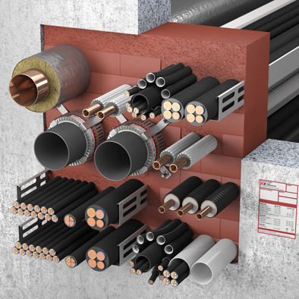
Längseinbau in der ZZ® M21-S90 Kombiabschottung
Durch die Kombination der im System einsetzbaren Brandschutzkomponenten ZZ® 217-120 Brandschutzstein und ZZ® 330 Brandschutzschaum können auch schwer zugängliche und hochbelegte Bereiche sicher abgeschottet werden.

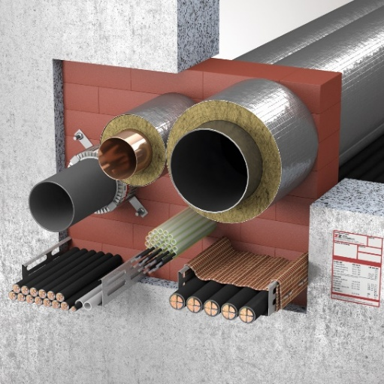
Quereinbau in der ZZ® M21-S90 Kombiabschottung
Mit gleicher Steinanzahl lässt sich eine bis zu 42 % größere Öffnungsfläche sicher verschließen. Darüber hinaus vereinfachen weniger Montageschritte die Ausführung.

